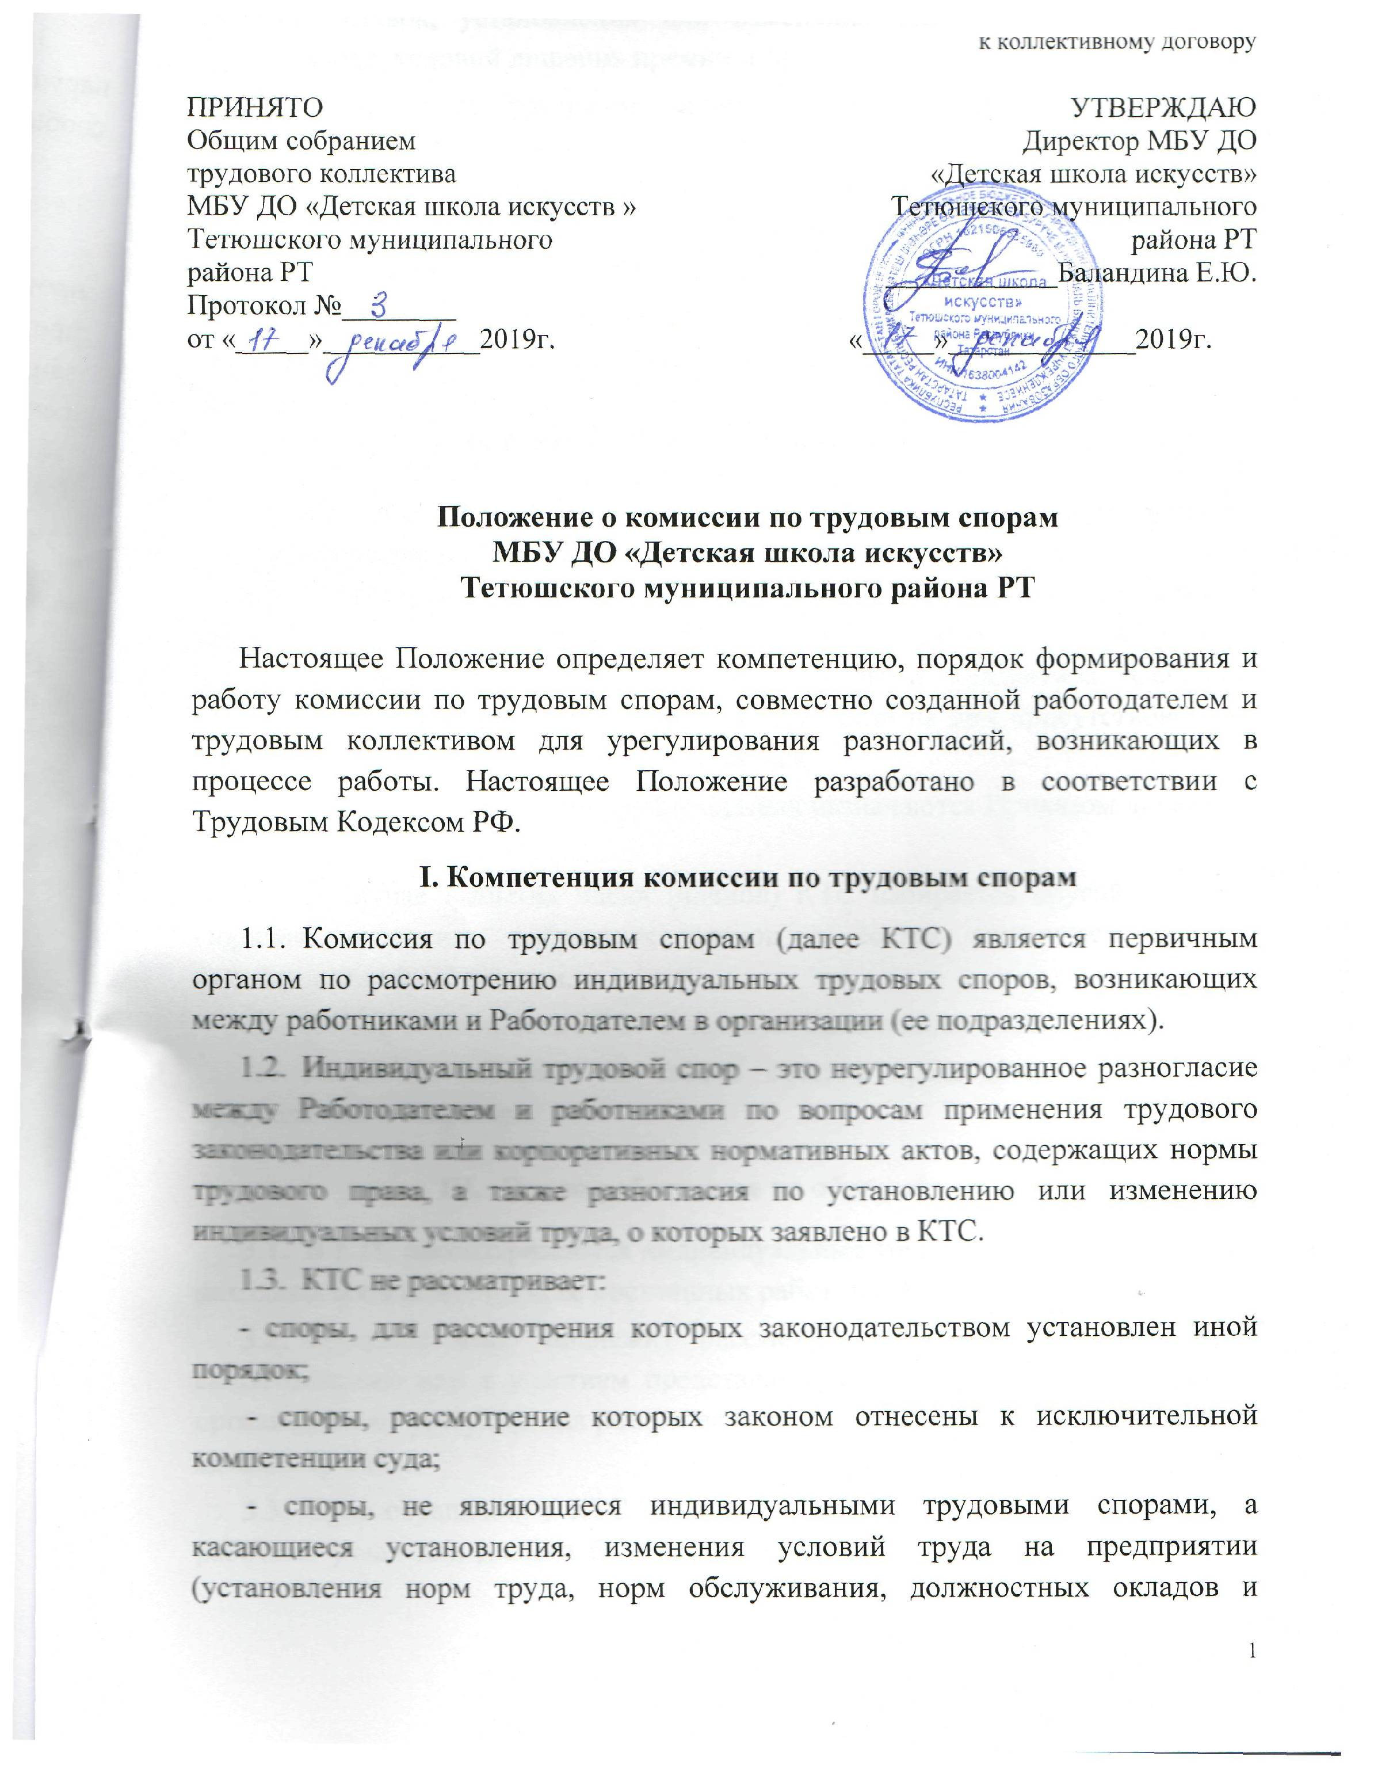

тарифных ставок, установления или изменения условий оплаты труда и премирования, условий лишения премии и др.);
- споры, когда трудовым законодательством или корпоративными нормативными актами однозначно урегулирован вопрос, который работник считает спорным (например, исчисление трудового стажа для предоставления льгот и преимуществ). Лишь отсутствие такого нормативного акта дает право работнику обратиться по этому вопросу в КТС.
  - На заседаниях комиссии по рассмотрению трудовых споров вести видеосъемку и записывать на диктофон ход заседаний запрещено.

II. Порядок формирования состава КТС

  - КТС формируется на паритетных началах Общим собранием трудового коллектива и администрации школы.
  - Избранными в состав комиссии от трудового коллектива считаются кандидатуры, получившие большинство голосов работников, присутствовавших на Общем собрании трудового коллектива. Собрание трудового коллектива считается правомочным, если на нем присутствовало не менее половины членов трудового коллектива.
  - Члены КТС со стороны Работодателя назначаются Приказом директора школы.
  - В случае выбытия члена (членов) КТС избирается другой (другие). Порядок включения избранных членов в состав аналогичен порядку формирования КТС в целом.
  - Общая численность КТС - 5 человек. Срок полномочий 1 год.
  - Комиссия избирает из своего состава председателя, заместителя председателя и секретаря.
III. Право работников на обращение в КТС
  - В КТС рассматриваются индивидуальные трудовые споры работников, находящихся в штате (списке постоянных работников) школы.
  - Трудовой спор подлежит рассмотрению в КТС, если работник самостоятельно или с участием представляющей его интересы профсоюзной организации не урегулировал разногласия при непосредственных переговорах с администрацией.
  - Срок обращения в КТС – 3 месяца. Срок исчисляется со дня, когда работник узнал или должен был узнать о нарушении своего права. В случае пропуска по уважительным причинам установленного срока КТС может восстановить срок и разрешить спор по существу.
  - Заявление на работника, поступившее в КТС, подлежит обязательной регистрации. С момента обращения работника в КТС исчисляется срок рассмотрения спора. В журнале регистрации заявлений фиксируются:
- номер и дата заявления;
- сведения о заявителе (фамилия, имя, отчество, должность);
- краткое содержание заявления;
- отметку о результатах предварительных переговоров между Работодателем и Работником (или их представителями);
- отметку о дальнейшем движении заявления работника (отказ или назначение заседания комиссии, его дата и время);
- дату вынесения решения.
  - Отказ в приеме заявления по мотивам пропуска работником трехмесячного срока не допускается. Если КТС придет к выводу, что этот срок пропущен по неуважительной причине, то она отказывает в удовлетворении требований работника.
  - КТС обязана рассмотреть трудовой спор в десятидневный срок со дня подачи заявления.
IV. Порядок рассмотрения споров
  - О времени рассмотрения спора КТС заблаговременно извещает работника и администрацию (ее представителя).
  - Заседание КТС является правомочным, если в нем участвуют не менее половины избранных в ее состав членов.
  - Спор рассматривается в присутствии работника, подавшего заявление, или уполномоченного им представителя. Рассмотрение спора в отсутствии работника допускается лишь по его письменному заявлению.
  - В случае неявки работника на заседание Комиссии рассмотрение заявления откладывается. В случае вторичной неявки работника на заседание без уважительных причин КТС может вынести решение о снятии данного заявления с рассмотрения, что не лишает работника права подать заявление повторно. В этом случае срок рассмотрения спора в КТС исчисляется с момента подачи второго заявления и с учетом трехмесячного срока, установленного для обращения в комиссию.
  - КТС имеет право приглашать на заседания свидетелей, представителей профсоюзов.
  - Представители профсоюзов могут выступать в интересах работника по его просьбе, а также по собственной инициативе.
  - По запросу КТС администрация обязана представить ей все необходимые документы.
  - В начале заседания работник вправе заявить мотивированный отвод члену комиссии или свидетелю. Вопрос об удовлетворении отвода решается комиссией. В этом случае рассмотрение заявления работника может быть перенесено на другое время.
  - На заседании КТС ведется Протокол, в котором фиксируются дата заседания, присутствие заявителя, состав присутствующих членов комиссии, представителей администрации, профсоюзов, свидетелей, экспертов и иных участников рассмотрения спора.
  - Решение КТС принимается большинством голосов присутствующих на ее заседании членов комиссии открытым голосованием (решение считается принятым, если за него проголосовало большинство членов комиссии);
  - Принятое КТС решение должно содержать указание на дату заседания, результаты голосования, правовое обоснование, мотив и содержание решения. Решение подписывается председательствующим и секретарем непосредственно на заседании Комиссии.
  - Член КТС, не согласный с принятым ею решением, обязан подписать протокол заседания, но вправе в протоколе отразить свое мнение.
  - Решение КТС может быть обжаловано работником или администрацией в десятидневный срок со дня вручения им копий решения Комиссии.
V. Исполнение решений КТС
5.1. Решение комиссии подлежит исполнению администрацией учреждения в трёхдневный срок по истечении 10 дней, предусмотренных на обжалование решения.
5.2. Протоколы заседаний конфликтной комиссии сдаются вместе с отчетом за учебный год делопроизводителю и хранятся три года.
5.3. В случае если индивидуальный спор не рассмотрен комиссией в десятидневный срок, работник вправе перенести его рассмотрение в суд.
VI. Регламент работы КТС
Прием заявлений в КТС производится секретарем или иными членами КТС, лицом, уполномоченным администрацией.
Заявления работников подлежат регистрации в журнале.

С Положением о комиссии по трудовым спорам в МБУ ДО «Детская школа искусств» Тетюшского муниципального района РТ ознакомлены:

